Мероприятия, предусмотренные инвестиционной программой филиала «Владимирэнерго» ПАО МРСК «Центра и Приволжья» на 2020-2021 г.г.

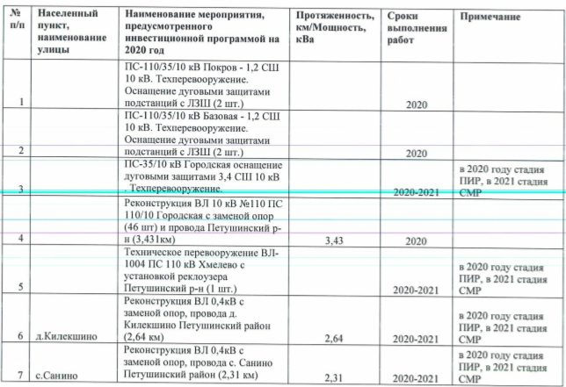
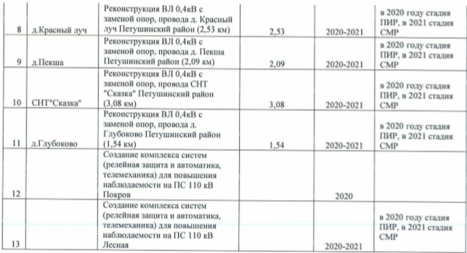

Мероприятия, предусмотренные ремонтной программой филиала «Владимирэнерго» ПАО МРСК «Центра и Приволжья» на 2020 год

